„Nechceme vás, bratři, nechat v nevědomosti o údělu těch, kdo zesnuli, abyste se nermoutili jako ti, kteří nemají naději. Věříme-li, že Ježíš zemřel a vstal z mrtvých, pak také víme, že Bůh ty, kdo zemřeli ve víře v Ježíše, přivede s ním k životu.“
1 Sol 4,13-14
Odpočinutí věčné dej jim, Pane, a světlo věčné ať jim svítí, ať odpočívají v pokoji.
Amen
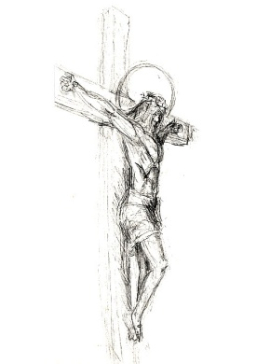 | Prosím o motlitbu za zemřelé:**  - ……………………………………………………………………………  - ……………………………………………………………………………  - ……………………………………………………………………………  - ……………………………………………………………………………  - ……………………………………………………………………………

Která se bude konat v kostele:*
Olešky (05.11. od 14:30)
Kamenice (05.11. od 16:00)
Říčany (02.11. od 18:00)
Mukařov (02.11. od 17:30)
Otice (06.11. od 11:00)
Velké Popovice (02.11. od 19:00)
Kostelec u Křížků (02.11. od 17:30)
Popovičky (29.10. od 14:30)
Říčany – hřbitov (02.11. od 15:00) – bez čtení jmen
Za zemřelé je následně po celý rok sloužena mše svatá 2. pátek v měsíci v kostele sv. Petra a Pavla v Říčanech
Výše příspěvku: ……………… Kč
Moje adresa:** …………………………………………………………………………………………
*křížkem označte místo, kde chcete, aby jména byla čtena
**doplnit
„Nechceme vás, bratři, nechat v nevědomosti o údělu těch, kdo zesnuli, abyste se nermoutili jako ti, kteří nemají naději. Věříme-li, že Ježíš zemřel a vstal z mrtvých, pak také víme, že Bůh ty, kdo zemřeli ve víře v Ježíše, přivede s ním k životu.“
1 Sol 4,13-14
Odpočinutí věčné dej jim, Pane, a světlo věčné ať jim svítí, ať odpočívají v pokoji.
Amen
Prosím o motlitbu za zemřelé:**
- ……………………………………………………………………………
- ……………………………………………………………………………
- ……………………………………………………………………………
- ……………………………………………………………………………
- ……………………………………………………………………………

Která se bude konat v kostele:*
Olešky (05.11. od 14:30)
Kamenice (05.11. od 16:00)
Říčany (02.11. od 18:00)
Mukařov (02.11. od 17:30)
Otice (06.11. od 11:00)
Velké Popovice (02.11. od 19:00)
Kostelec u Křížků (02.11. od 17:30)
Popovičky (29.10. od 14:30)
Říčany – hřbitov (02.11. od 15:00) – bez čtení jmen
Za zemřelé je následně po celý rok sloužena mše svatá 2. pátek v měsíci v kostele sv. Petra a Pavla v Říčanech
Výše příspěvku: ……………… Kč
Moje adresa:** …………………………………………………………………………………………
*křížkem označte místo, kde chcete, aby jména byla čtena
**doplnit

